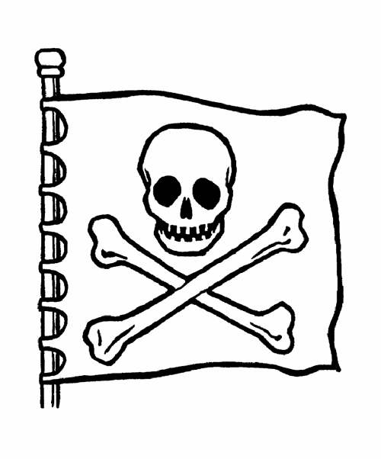

Ahoy maatjes!

Hoe is het met jullie? Hier alles goed hoor! Ik zit nog steeds op het eiland Hubba Hubba en het begint me steeds beter te bevallen hier.
Ik heb inmiddels vrede gesloten met de kannibalen, ik heb ze zelfs zover gekregen dat ze af en toe een dagje vegetarisch eten. En zoals ik al eerder vertelde heb ik ook vriendschap gesloten met een groep apen hier op het eiland. Ze zijn heel slim en grappig, vooral Arno Aap, het opperhoofd. We hebben veel plezier samen en ik leer ook veel van ze, maar daarover later meer!

Jullie hebben me eerder al eens laten zien hoe jullie leven, nu zal ik jullie laten zien hoe ik hier leef. Want ik ben er wel op achteruitgeboerd hoor, qua luxe. Toen ik hier in 2013 aanspoelde was ik net zoals jullie gewend aan een leven met gemakken zoals een televisie, mobiele telefoon en internet. Ik hield van mijn electrische tandenborstel, wc-papier en een flinke slok rum op z'n tijd.

Tegenwoordig poets ik mijn tanden met een twijgje, veeg ik mijn billen met een boomblaadje en drink ik brandnetelsoep om warm te blijven 's avonds. En jullie mogen best weten dat ik trots ben op mezelf, want ondanks alles heb ik toch maar mooi weten te overleven hier!
Je moet je voorstellen dat er niets was toen ik op dit eiland aanspoelde. Helemaal NIETS! Geen huis, geen bed, geen eten en geen bad. Laat staan een computer of een telefoon.
Toch ben ik heel gelukkig! Die buitenlucht, dat uitzicht, de dieren, de natuur, die zee, die rust!

Ik was de eerste mens hier en moest alles zelf uitvinden en maken. En zelfs het materiaal om het mee te maken, moest ik maken. Tuurlijk, de kannibalen waren er ook, maar daar kwam ik later pas achter en eerlijk gezegd leven zij nog redelijk primitief. Zij weten niet beter want ze zijn hier geboren. Maar ik kwam van een wereld waar ik al met allerlei technische snufjes in aanraking was geweest en dat was in het begin best even zweten. En zeep om al dat zweet van me af te wassen, had ik hier ook nog niet.

Om jullie een idee te geven hoe ik mijn leven hier heb weten op te bouwen, zal ik jullie iets leren over overleven in de natuur. En natuurlijk heb ik daar weer wat leuke opdrachten erbij. Voor elke goed uitgevoerde opdracht kunnen jullie een stempel verzamelen op jullie stempelkaart (papa of mama is de scheidsrechter) en als die vol is, zit er een kleine beloning voor jullie in een schatkistje dat ik ergens in huis heb verstopt.

Zijn we er klaar voor? Nou? Hier op het eiland zeggen wij dan: Ja, maat, JA! Dus herhaal mij maar: Ja, maat, JA! Wij zijn er klaar voor! En dan salueer je een keer door met de vingers van je rechterhand even de linkerkant van je voorhoofd aan te raken.

Goed zo! Beginnen maar!

Groetjes,
Piet Pierewiet

